15-4-2020

Nombre del Autor

Syscenterlife@

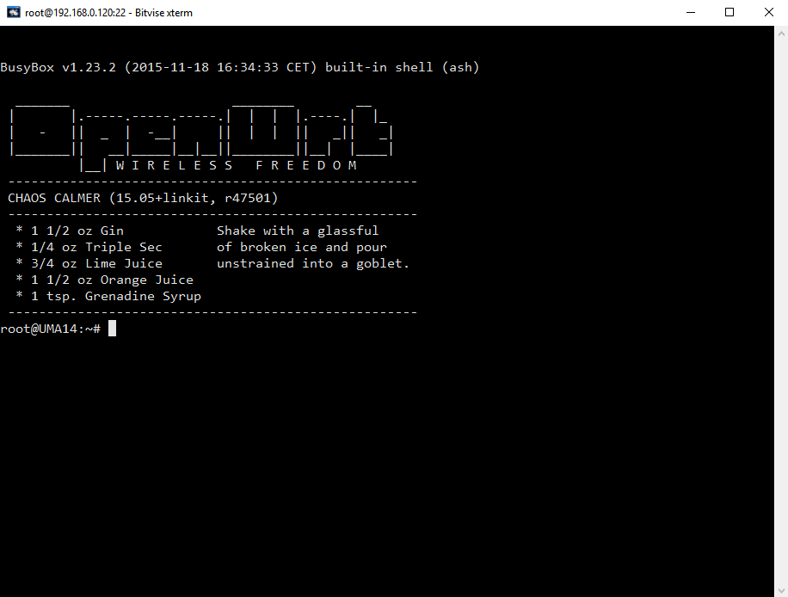

**Informe Sobre la Resolución de Problemas Algorítmicos**

**HENRRY SERRUTO CHEVARRIA – EJERCICIO 1**

1. **Análisis del Problema (Descripción)**

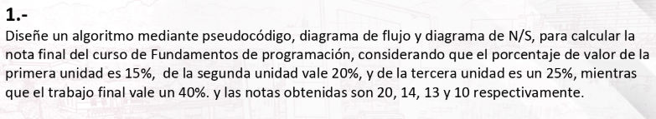

1. **Diseño de Algoritmo**

Algoritmo EJERCICIO_1_HS

//datos de entrada//

definir cuantas_notas,i,porcentaje Como Entero

definir nota,nota_anterior,promedio Como Real

escribir "escriba cuantas notas:"

leer cuantas_notas

nota_anterior <-0

para i<-1 hasta cuantas_notas Hacer

escribir "escriba la nota :",i

leer nota

escribir "escriba el porcentaje:",i

leer porcentaje

nota_anterior=nota_anterior+(porcentaje*nota)

FinPara

promedio=nota_anterior/100

escribir "el promedio es:",promedio;

FinAlgoritmo

1. **DIAGRAMA DE FLUJO**

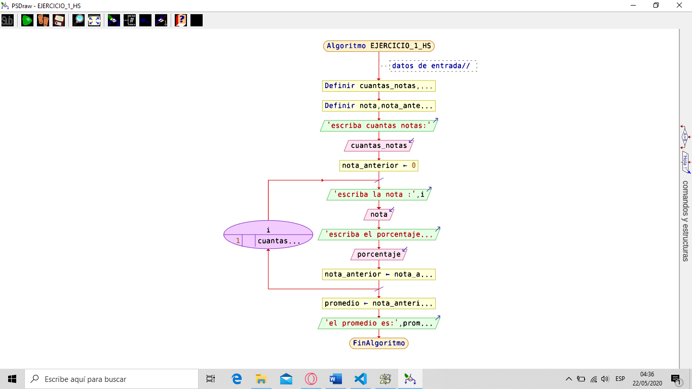

1. **DIAGRAMA DE N/S**

